Муниципальное дошкольное образовательное автономное учреждение
«Детский сад №121 комбинированного вида «Золотой колосок» г. Орска»

Конспект специально организованной совместной образовательной деятельности взрослого и детей
Тема: «Зайка в гости к нам пришел»

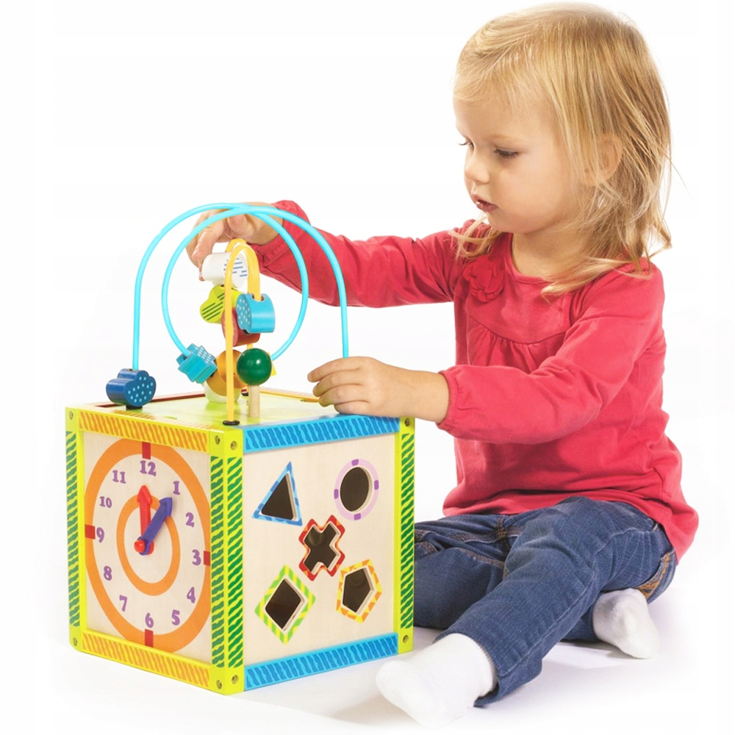
Воспитателя Зверевой Ирины Сергеевны

ОРГАНИЗАЦИОННО-МЕТОДИЧЕСКАЯ ИНФОРМАЦИЯ

№ | Организационно-методическая  информация | Содержание |  | Примечание
1. | Тема образовательной  деятельности | Зайка в гости к нам пришел
2. | Доминирующая  образовательная область | Познавательное развитие
3. | Виды деятельности детей | Игровая деятельность  Коммуникативная деятельность  Двигательная активность  Познавательная деятельность
4 | Методы и приемы реализации содержания занятия
4.1 | Общепедагогические методы и приемы |  | Методы стимулирования и мотивации (занимательная ситуация – приход гостьи)  Словесный метод (чтение стихотворения, вопросы)  Игровой метод (дидактическая игра, подвижная игра, словесная игра)  Методы формирования сознания (показ, личный пример)
5. | Интеграция образовательных областей |  | Речевое развитие - Побуждать детей проговаривать слова «Большой», «Маленький».  Физическое развитие - Закреплять умение выполнять движения в соответствии с текстом  Социально-коммуникативное развитие - Учить детей участвовать вместе со взрослыми в добрых делах, учить по показу взрослого общаться с гостями. Воспитывать приветливость, заботливость.  Художественно-эстетическое развитие - Различать основные цвета (красный, желтый, синий, зелёный)
6. | Возрастная группа |  | 1 младшая группа (2-3 года)
7. | Цель |  | Обеспечить представление у детей младшего возраста о цвете, форме, величине предметов, их свойствах.
8. | Задачи
8.1 | Образовательные: |  | Учить детей свободно ориентироваться в цвете предметов
8.2 | Развивающие: |  | Развивать произвольное внимание, воображение, память.
8.3 | Воспитательные: |  | Воспитывать любознательность, расширять опыт ориентировки в окружающем, обогащая детей разнообразными сенсорными впечатлениями.
9. | Возможные затруднения детей и способы их преодоления
 | Затруднение в соотнесении цвета шаров и лент |  | Показ, личный пример
 | Организация среды для проведения занятия (образовательной деятельности) |  | Демонстрационный:  Иллюстрации (солнце, воздушные шарики)  Игрушка (зайчик)  Раздаточный:  Солнечные лучи (полоски жёлтого цвета)  Игрушки: (зайчики, разноцветные ленточки, воздушные шары.
 | Подготовка к образовательной деятельности на занятии в режимные моменты |  | Чтение и заучивание стихов А. Барто, дидактические игры по различению цвета, величине.

ПРИМЕРНЫЙ ХОД СПЕЦИАЛЬНО ОРГАНИЗОВАННОЙ СОВМЕСТНОЙ ОБРАЗОВАТЕЛЬНОЙ ДЕЯТЕЛЬНОСТИ ВЗРОСЛОГО И ДЕТЕЙ

№ | Этап | Содержание работы | Методы и приемы | время | Взаимодействие детей и воспитателя
I. | Вводная часть
1.1 | Введение в тему | В гости приходит зайчик | Методы стимулирования и мотивации (занимательная ситуация – приход гостя) | 2 мин | Дети, к нам в гости пришел зайчик. Давайте с ним поздороваемся.
1.2 | Мотивация деятельности детей | Зайчика, забыла хозяйка. |  | 2 мин | - Ой ребята, зайчик плачет. Как вы думаете, что у него случилось?
1.3 | Целеполагание | С помощью педагога дети формулируют цель своей деятельности: успокоить зайчика |  | 2 мин | Давайте зайчика утешим, пожалеем.
II. | Основная часть:
2.1 | Актуализация ранее приобретенных знаний | Чтение стихотворения | Словесный метод (чтение стихотворения | 1 мин | Дети, мы знаем про зайчика стихотворение А. Барто «Зайчик», давайте его расскажем нашему зайчику.
2.2 | Сообщение и приятие нового знания | Д/и «Большой - маленький»  Словесная игра «Один-много»  ФИЗМИНУТКА «По ровненькой дорожке» | Игровой метод (дидактическая игра, словесная игра, подвижная игра) | 4 мин | - Зайке понравилось у нас в гостях. Он позвал своих друзей. (Больших и маленьких зайчиков).  - Дети, покажите больших зайчиков?  - Дети, покажите маленьких зайчиков?  -Дети посмотрите, к нам в группу заглянуло, солнышко, только оно почему- то грустное.  Как выв думаете, почему оно грустное? Правильно, у солнышка нет лучиков.  - Дети, давайте подарим солнышку лучики.  - Сколько у меня лучиков?  – Много.  А теперь подарите свои лучики солнышку.  Смотрите солнышко улыбается, радуется.  Ребята, давайте немного отдохнем и прогуляемся.  По ровненькой дорожке,  По ровненькой дорожке  Шагают наши ножки,  Раз-два, раз-два,  По камешкам, по камешкам,  По камешкам, по камешкам,  В ямку- бух!
2.3 | Закрепление новых и ранее полученных знаний | Дидактическая игра «Воздушные шарики» | Игровой метод (дидактическая игра) | 2 мин | - Дети, вы любите играть с воздушными шариками?  - Посмотрите, какие у меня красивые шарики.  - Влад, какого цвета этот шарик?  Ответ ребенка. – Красный.  А сейчас я предлагаю вам к каждому шарику привязать ленточку, которая соответствует цвету шарика. (дети поочередно выполняют задание.)  Молодцы, вот сколько разноцветных шариков у нас с вами получилось.
III. | Заключительная часть
3.1 | Анализ и самоанализ деятельности детей | Дети отвечают на вопросы воспитателя. | Словесный метод (вопросы) | 1 мин | Дети! Кто приходил сегодня к нам в гости?  Почему зайка был грустный? Как мы ему помогли?  А что случилось с солнышком, и почему оно было грустное?  Зайчику очень понравилось у нас в гостях, он больше не грустит и уходит к себе домой, а чтобы и вы не грустили дарит вам подарок - раскраску.  Давайте попрощаемся с ним.

